Repas de Noël - 25 décembre 2025
Menu
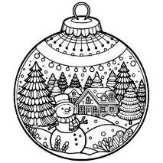

Huîtres
Bouchée à la reine au ris d’agneau
Dinde aux marrons, farce aux champignons
Sélection de fromages
Bûche glacée
Café et panettone

« Un repas de Noël, c’est une recette de bons souvenirs. »
Repas de Noël - 25 décembre 2025
Menu

Huîtres
Bouchée à la reine au ris d’agneau
Dinde aux marrons, farce aux champignons
Sélection de fromages
Bûche glacée
Café et panettone

« Un repas de Noël, c’est une recette de bons souvenirs. »

